面试邀请

xx
经过我司初步筛选，认为你与我们的职位要求很匹配，现诚挚邀请你来我司面试。请你准时出席，如时间上有变化也请尽快与我们联系。

深圳市绿洲生态科技有限公司 面试信息
面试职位： 环保工程师助理
面试时间： 2019年06月18日 14：30-16：30（工作时间均可面试）
面试地点： 南山区西丽留仙洞大厦7楼701。
联 系 人： xx
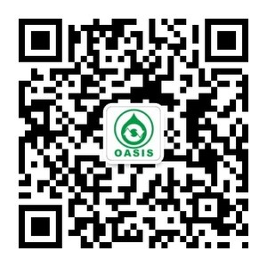
联系方式： 1xxx

